## Quạt đứng KDK M40K-CHG

|  |  |
| --- | --- |
| [quat-dung-kdk-m40kchg](http://www.quatdien.com/wp-content/uploads/2014/10/590-quat-dung-kdk-m40kchg.jpg) | 3.020.000VNĐ   * **Hàng chính hãng mới 100%** * Hàng Nhật Bản sản xuất tại Malaysia * Công suất: 40W * Tốc độ quay: 400 vòng/phút * Trọng lượng: 9.3 kg * Màu sắc: Xám gi, Vàng sâm banh * Bảo hành: 12 tháng, động cơ 36 tháng * ***Giảm 200.000 đồng* khi mua 1 quạt Quạt đứng KDK M40K-CHG** |

## Mô tả

***KHUYẾN MÃI:  Giảm 200.000 đồng* khi mua 1 quạt Quạt đứng KDK M40K-CHG**

Tích hợp nhiều tính năng hiện đại, mới nhất, **[Quạt đứng KDK](http://www.quatdien.com/q/quat-dung/quat-dung-kdk/" \t "_blank) M40K-CHG** mang đến sự hài lòng cho người sử dụng. Kiểu dáng hiện đại, màu sắc đẹp mắt, Quạt đứng KDK M40K-CHG sẽ tô điểm cho góc phòng căn nhà bạn và là sự lựa chọn tối ưu nhất cho tất cả mọi người.

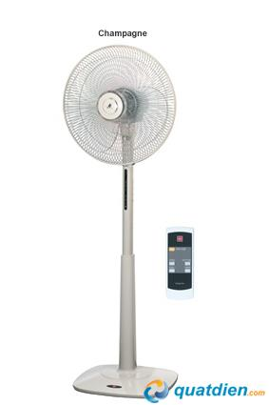

Quạt đứng KDK M40K-CHG

## ****TÍNH NĂNG NỔI BẬT****

### ****Điều khiển từ xa****

Dễ dàng thay đổi tốc độ quạt mà không cần phải di chuyển với điều khiển từ xa bằng remote.

### ****Dễ sử dụng****

Công tắc ON/OFF giúp điều chỉnh 3 tốc độ gió giúp người dùng dễ dàng lựa chọn mức gió phù hợp.

### ****Sức lan tỏa rộng****

Nguồn gió không chỉ cung cấp đủ mà còn lan tỏa khắp các ngóc ngách trong phòng với khả năng điều chỉnh độ cao từ 128 – 143 cm.

### ****Độ bền cao****

Cánh nhựa trong suốt có độ bền cao, có thể tháo ra lau chùi và bảo quản dễ dàng.

### ****Tiện ích****

Người dùng an tâm hơn trong những lúc quên tắt quạt điện khi ra ngoài bởi tích hợp chức năng hẹn giờ điện tử và công tắc điện tử bật tắt 3 tốc độ có thể cài đặt thời gian tắt tự động cho quạt.

## ****Thông số kỹ thuật****

|  |  |
| --- | --- |
| Mã SP | **M40K-CHG** |
| Hãng sản xuất | [**KDK**](http://www.quatdien.com/q/kdk/) |
| Loại | [**Quạt đứng**](http://www.quatdien.com/q/quat-dung/) |
| Xuát xứ | Hàng Nhật Bản sản xuất tại Malaysia |
| Công suất | 40W |
| Tốc độ quay | 400 vòng/phút |
| Trọng lượng | 9.3 kg |
| Kích cỡ cánh quạt | Đường kính 40 cm |
| Màu sắc | Xám gi, Vàng sâm banh |
| Bảo hành | **12 tháng, động cơ 36 tháng** |
| Vận chuyển | **Miễn phí nội thành TP.HCM** |

* Giao hàng miễn phí trong nội thành HCM.
* Sản phẩm được bảo hành chính hãng 12 tháng tại các trạm bảo hành của KDK.